Curriculum Vitae
- Marwa.366373@2freemail.com

Informations personnelles :  - Nom : ABBES | 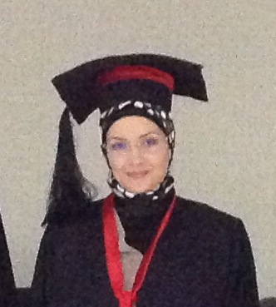
Diplômes obtenus :
- 2015 : Doctorat en Chimie (Mention très honorable)
Faculté des sciences de Sfax (FSS) – Tunisie

- 2012 : Master de recherche en Chimie Organique (Mention bien)
Faculté des sciences de Sfax (FSS) – Tunisie

- 2010 : Licence fondamentale en Chimie (Mention bien)
Faculté des sciences de Sfax (FSS) – Tunisie

- 2007 : Baccalauréat section Sciences expérimentales (Mention assez bien)
Lycée Mahmoud Magdich –Sfax – Tunisie

Co-diplômes Français :

- 2011 : Master 1, Mention Chimie Spécialité Chimana (Mention assez bien)
Université du Maine – France
- 2010 : Licence Sciences, Technologies, Santé, Mention Physique Chimie (Mention assez bien)
Université du Maine – France

Formations scientifiques:

Stresse oxydant et biomatériaux (Janvier 2015- Faculté des Sciences de Sfax)
Diffraction des rayons X sur poudre (Janvier 2014- Faculté des Sciences de Sfax)
Synthèse asymétrique (Juin 2013- Faculté des Sciences de Sfax)

Formation générale:

Anglais : Présentation orale (Décembre 2013- Faculté des Sciences de Sfax)

Stages pratiques :
- Stage de thèse (2013):
Durée : 2 mois
Laboratoire : Laboratoire de photochimie et d’ingénierie macromoléculaire – Université de Haute Alsace – Mulhouse - France
- Stage d’été (2009):
Durée : 1 mois
Société : Compagnie Franco-Tunisienne de Pétrole (CFTP)

Communications scientifiques :

- International conference on multifonctional materials and their aplications - 2MAP (mai 2016 – sousse-tunisie)
- Forum des jeunes chercheurs – FJCC (Mai 2014- Monastir –Tunisie)
- Science and engineering of Polymeric Materials – SEPM (Mars 2014- Hammamet-Tunisie)
- FORMULA VII (Juillet 2013 – Mulhouse - France)
- 13^{éme} Journée thématique de la section Grand’Est du GFP- GFP (Juin 2013 - Mulhouse-France)
- Cinquièmes Journées de Chimie Organique - JCO (September 2012-Hammamet-Tunisie)

Publications scientifiques:

“Poly(ester-amide)s derived from Adipic Acid, 1,4-butanediol and β-alanine: synthesis and characterization”

Marwa Slim Salhi, lénaig lefevre, christelle Delaite, Souhir Abid, Rachid El Gharbi

Journal: Journal of macromolecular science, Part A; Pure and Applied Chemistry

“ Synthesis and Characterization of L-alanine based Poly(ester-amide)s”
Marwa, Salhi Slim, Delaite christelle, Abid Souhir, El Gharbi Rachid

Journal: Journal of New Technology and Materials

Compétences :
Connaissances en informatique :
Outils Bureautiques: Word, Excel, PowerPoint
Logiciels : Mestrec, ChemDraw, TAinstrument
Langues :
Arabe : Langue maternelle
Français : excellent
Anglais : excellent.

